Wychodząc naprzeciw osobom zainteresowanym kupnem poniższych odmian sadzonek maliny odmian 'Przehyba', 'Poemat', 'Polonez'

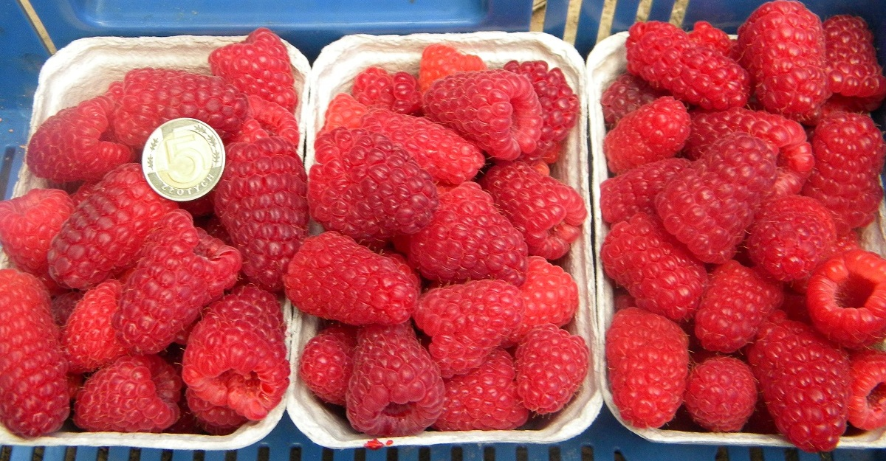
MALINA ‘PRZEHYBA’
Owocuje na dwuletnich pędach we wczesnym terminie podobnie jak odmiana Laszka. Wzrost roślin jest silny, pędy z małą ilością kolców, odmiana plenna. Owoce bardzo duże, wyrównane, jasno czerwone, wydłużone, walcowate, błyszczące, bardzo smaczne. Odmiana deserowo przetwórcza.

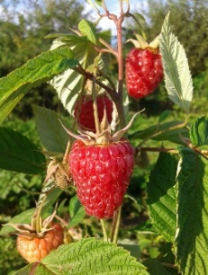
MALINA ‘POEMAT’
Nowa odmiana maliny deserowej owocującej na pędach jednorocznych z powtarzającym owocowaniem na pędach dwuletnich.
Krzew rośnie silnie, pędy średniej grubości, sztywne o małej ilości kolców. Pokrój krzewów zwarty. Odmiana mało podatna na choroby i szkodniki. Owoce są średniej wielkości, o kształcie szeroko stożkowatym, tępo ściętym, jasno czerwone z niewielkim połyskiem, o atrakcyjnym wyglądzie, wysokiej jędrności i bardzo smaczne. Odmiana plenna, może być polecana do produkcji owoców deserowych.
Polecana jest do uprawy towarowej oraz jako odmiana amatorska.
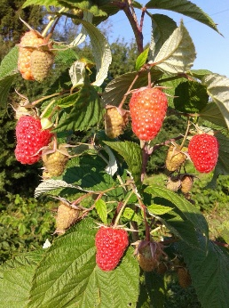
MALINA ‘POLONEZ’
Krzew o średniej sile wzrostu, o pędach sztywnych z kolcami. Pokrój krzewów zwarty. Jest to odmiana owocująca na jednorocznych pędach z powtarzającym owocowaniem na pędach dwuletnich. Zbiór owoców rozpoczyna się w drugiej dekadzie sierpnia, podobnie jak u odmiany ‘Polana’. Owoce są dość duże, o kształcie wydłużonym, jasno czerwone błyszczące, zwarte o atrakcyjnym wyglądzie, smaczne. Odmiana plenna, może być polecana do produkcji owoców deserowych.
Polecana jest do uprawy towarowej oraz jako odmiana amatorska.

Informujemy że zapisy na listę oczekujących na zakup w okresie Wiosny 2018 roku będą trwały do końca listopada 2017 roku. Po otrzymaniu zapotrzebowania skontaktujemy się z Państwem celem uzgodnień związanych z gwarantowanym przyjęciem zamówienia.
Cena wyprodukowanych sadzonek 'in vitro' w wysokiej klasie jakościowej i doniczce P-9 będzie wynosiła 4,50 zł/szt przy zakupie co najmniej 1000 sztuk.
Zapotrzebowania proszę kierować na adres mailowy: kmzachwieja@brzezna.pl
telefon kontaktowy: 606 336 229

